TÜRKÇE ÖDEVİ
Aşağıdaki resimleri inceleyin. Bu resimlerle oluşturacağınız kısa bir hikâye yazınız. Hikâyenizi yazarken şunlara dikkat edin.
- Hikâyenize bir başlık bulun.
- Hikâyenizin kahramanına bir isim verin.
- Hikâyenizde ne, neden, nasıl, ne zaman, nerede ve kim ( 5N 1K) sorularının cevaplarını bulabilelim.
- Hikâyeniz bittikten sonra resimleri boyayabilirsiniz.
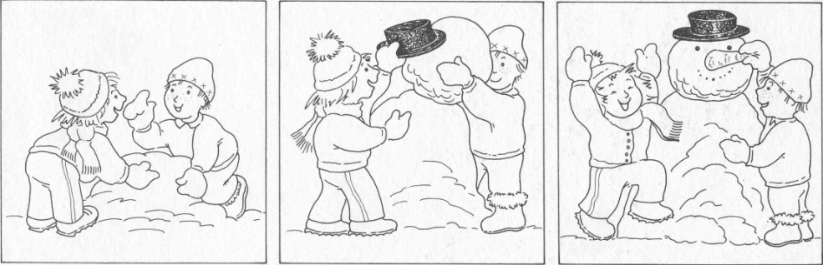

Test (Problemlerin işlemlerini yanlarındaki boşluğa yapınız.)
1. Ben 7 yaşındayım. Ablam benden 5 yaş büyüktür. Ablamın yaşı kaçtır?
A. 10 B. 12 C.11

2.9 sayısının 3 fazlasına 2 eklersek kaç eder?
A. 12 B. 14 C. 13

3. 5 sayısından önce ve sonra gelen sayıların toplamı kaçtır?
A. 10 B. 11 C. 12

4. 8 sayısının 5 fazlasına 3 eklersek kaç olur?
A. 16 B. 14 C.12

5. 11 yumurtanın 6 fazlası kaç eder?
A. 16 B. 17 C. 15

6. 2 kedi ile 1 tavuğun ayakları toplamı kaç eder?
A. 8 B. 9 C. 10

7. Bir vazoda 8 sarı,5 beyaz,3 kırmızı gül vardır. Vazodaki güllerin toplamı kaçtır?
A. 14 B. 15 C. 16

8. Bir düzine kalemin, 7 fazlası kaç kalem eder?
A. 18 B. 19 C. 20

9. 10 yumurtanın,6 fazlası kaç yumurta eder?
A. 16 B. 17 C. 18

10. 13 sayısından 6 büyük olan sayı kaç eder?
A. 19 B. 18 C.17

11. Bir haftayla 3 gün toplam kaç gün eder?
A. 9 B. 10 C. 11

12. Hangi sayının 9 ile toplamı 15 eder?
A. 5 B. 6 C. 7

13. Ozan 9 yaşındadır. 5 yıl sonra kaç yaşında olur?
A. 14 B. 15 C. 16

14. Kitaplığımızda 6 şiir, 7 öykü, 5 masal kitabı var. Kitaplığımızda toplam kaç kitap vardır?
A. 17 B. 18 C. 19

15. Sınıfımıza Özgür 5, Deniz 8, Oya 4 bayrak getirdi. Sınıfımızda toplam kaç bayrak oldu?
A. 16 B. 17 C. 18

1.Alfabemizdeki ünlü harfleri aşağıya yazınız.
…………………………………………………………………………………………………………………………………………………………………………
2.Alfabemizdeki ünsüz harfleri aşağıya yazınız.
…………………………………………………………………………………………………………………………………………………………………………
………………………………………………………………………………………………………………………………………………………………………………

- Aşağıdaki kelimelerin kaç harften oluştuğunu bularak örnekteki gibi karşılarına yazınız.

inek :…4…… top:……… kelebek:……… kuş:……… makarna:………… marul:………… muz:……..

domates:………… patatesçi:………… salatalık:………… at:……… o:……… el:…… ekmek:……….

çilek:……… göz…… maya:…… saat:……… bal:……… süt:…… mutfak:……… otel:……. İzmir:…….

4.) Aşağıdaki kelimelerin ünlü (sesli) harflerini örnekteki gibi karşılarına yazınız.

sandalye:…a…a…e… hanımeli:…………………… tank:…………… tebeşir:…………………… ayı:………..

gazeteci:…………………… ceket:…………… çay:………… pantoloncu:……………………… hastalık:…………….

yaramazlık:……………………… yorgancı:………………… tren:…………… hurda:…………… mal:………..

el:……… o:……… ulaştırma:…………….. pembe:………… mor:………… Ankara:…………… tilki:……….

5.) Aşağıdaki kelimelerin ünsüz (sessiz) harflerini karşılarına yazınız.

marul:…m…r…l… karanfil:…………………… simitçi…………… fotoğraf:…………………… plan:………..

barış:……………… kahverengi :……………. kol:………… futbol:……………………… market:…………….

şurup:……………………… kurbağa:………………… prenses:…………… ormanlık:…………… al:………..

uyumak:…………… yengeç:…………….. kırmızı:………… sarmaşık:………… aç:…………… biz:……

